Развитие мелкой моторики рук у детей 6 - 7 лет

(подборка упражнений)

На этапе подготовки детей к школе серьезное внимание нужно уделять развитию мелкой моторики рук. Это поможет им улучшить двигательную координацию и быстро овладеть навыками письма, а также поспособствует развитию их речи и мышления.

Что значит развивать мелкую моторику?
Мелкой моторикой называют умение воспроизводить кистью руки и пальцами точные движения. Это важно не только для выработки красивого почерка, надо также помнить, что фаланги пальцев являются основными инструментами в работе для представителей многих профессий. Развитию мелкой моторики рук у детей 6 - 7 лет способствует рисование, игра на музыкальных инструментах, работа с пластилином и мелким конструктором. Но наибольший эффект получается в результате проведения специальных занятий.
Упражнения, которые предлагаются детям, способствуют развитию точности и быстроты движения. В результате их выполнения кисти рук и пальцы станут более сильными гибкими и подвижными. Различают три вида таких заданий:
- упражнения с мелкими предметами;
- графические задания;
- пальчиковые игры.
При подготовке детей к школе наибольшее внимание нужно уделять выполнению графических заданий. Дети должны научиться штриховать, проводить линии разной толщины и формы. При этом надо следить, чтобы они наносили линии без отрыва ручки от бумаги, не выходили за обозначенные контуры, не оставляли пробелы, правильно выполняли движения (сверху вниз, слева направо), не поворачивали тетрадь, правильно сидели за столом.
Занятия по развитию мелкой моторики рук нужно проводить регулярно, занимаясь по 10 – 20 минут в день. Нельзя допускать монотонности и однообразия, в ходе занятия следует предлагать детям несколько разных упражнений с увлекательным игровым содержанием.
Большинство таких заданий выполняется на подготовленных карточках. Можно приобрести специальные тетради, прописи.

Контуры
На карточке нанесены контуры предметов и образец штриховки (вертикальная, горизонтальная, наклонная). Указано направление линий. Детям нужно заштриховать рисунки, стараясь не выходить за их контуры и делать равномерные отступы между линиями.
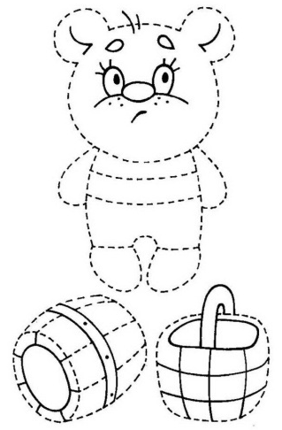
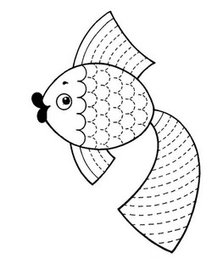
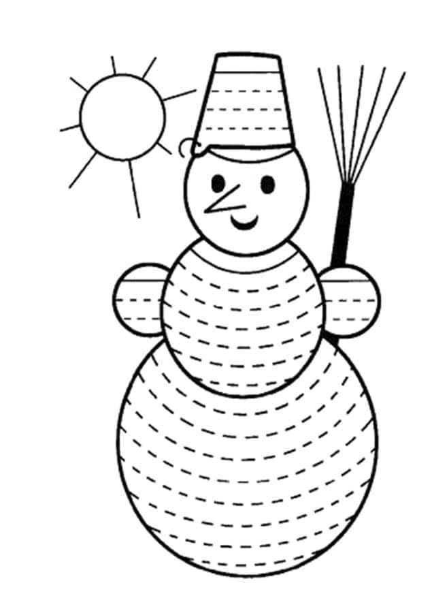
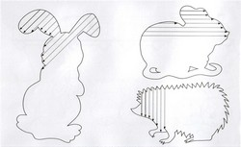

Узорная штриховка
На карточке расположены примеры фигурных линий. Дети должны поставить карандаш на точку и провести линию, закончив узоры. Главное, стараться не отрывать ручку от бумаги, пока линия не будет дописана до конца.
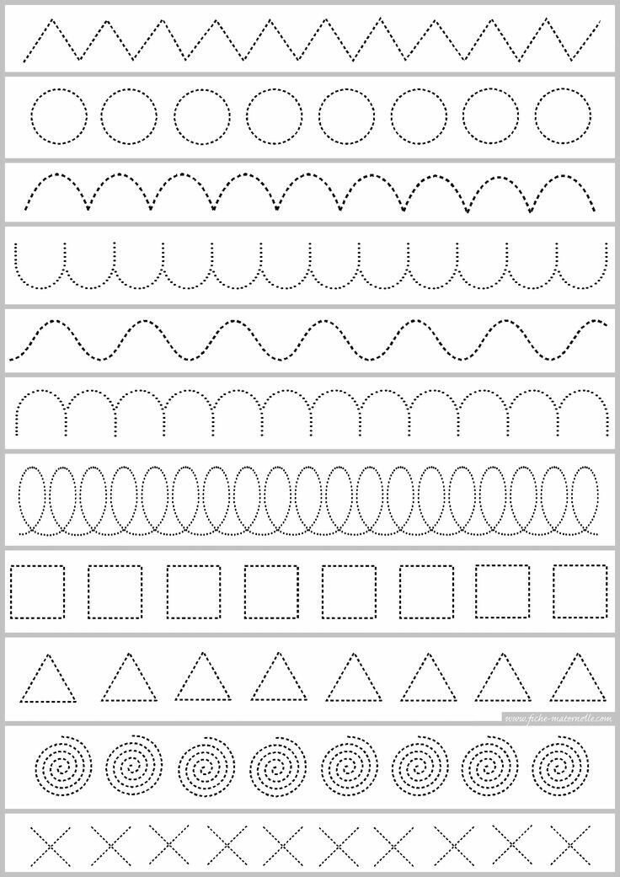
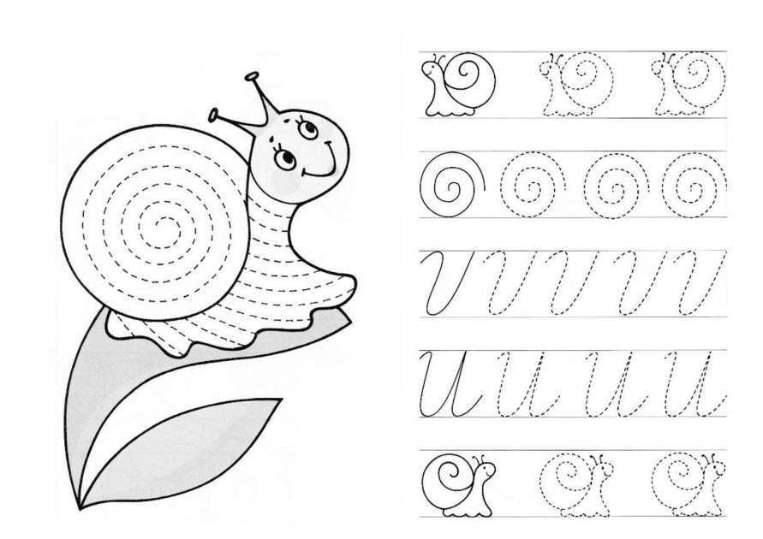

Дорисуй рисунок
Детям очень понравится выполнять задания на дорисовку картинок.

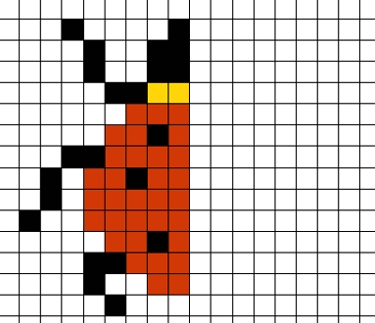
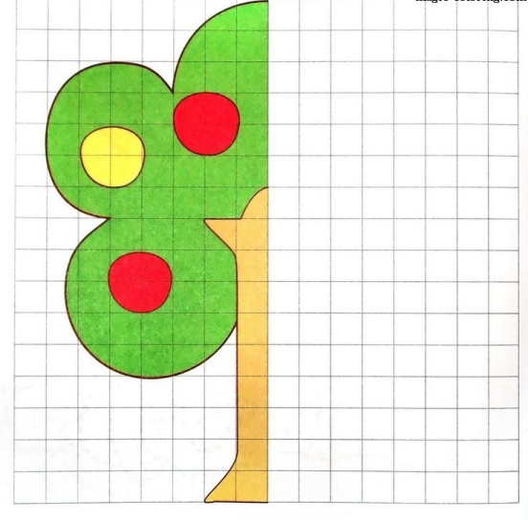

Повторение рисунка по клеточкам
Для такого задания подготавливаются карточки разлинованные в клетку. В начале строки задан «ритм» рисунка, который нужно самостоятельно повторить до конца строчки.

Соедини точки
Необходимо не просто проводить линии в нужном направлении, а нарисовать траву у дома соединяя точки парами. В более сложном варианте предлагается соединить все точки одной линией.
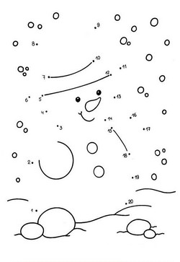

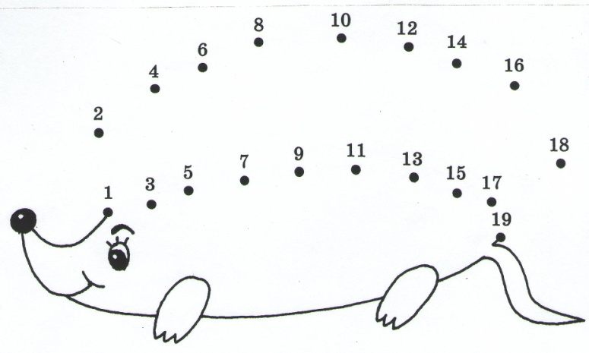

Развивай глазомер
В таких заданиях нужно постараться самостоятельно провести линии между предметами. Сначала детям дается более легкие задания, когда нужно проводить дугообразные кривые линии. Намного сложнее детям проводить прямые линии таким образом, чтобы они как можно точнее попали в цель.
- помоги зайчику попрыгать по кочкам;
- попади мячом в корзину;
- помоги восстановить волейбольную сетку;
- порази цель в тире.
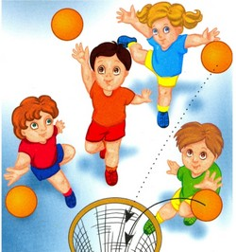
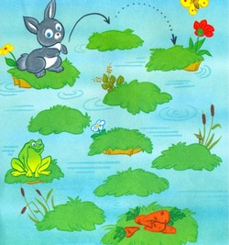

- Рисуй с нажимом
- В этом задании нужно выполнить штриховку, делая правильный нажим:
- заштрихуй облака так, чтобы одно было темнее, а другое светлее;
- заштрихуй стаканы — один с водой (она почти прозрачная), другой с соком (намного темнее);
- заштрихуй листочки, делая их разными по интенсивности цвета.

Графические диктанты
На карточках в клетку можно предложить детям выполнить графические диктанты. В таких заданиях указывается количество клеток и направление движения линии. В случае правильного выполнения диктанта на карточке появляется изображение какого-то предмета. Читайте подробнее о том.

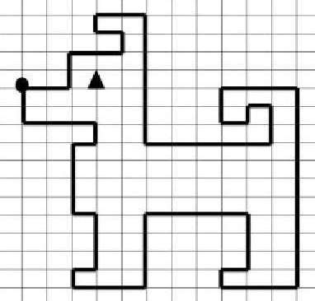
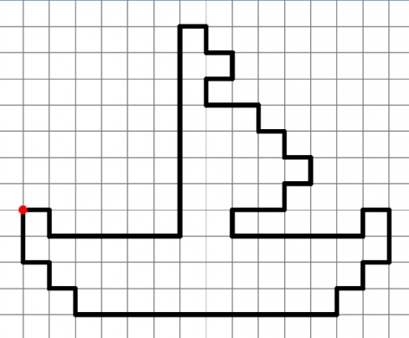

Игры с предметами
Обычно маленьких детей ограждают от игр с мелкими предметами. Ведь они могут взять их в рот или засунуть в ухо. Однако после 5 лет такие занятия просто необходимы.
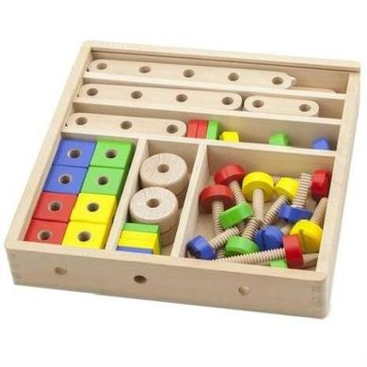
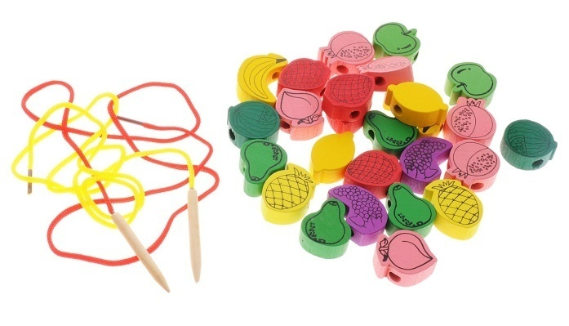

Игры с песком и сыпучими веществами
Детям можно предлагать такие задания:
- пересыпать песок из одной емкости в другую;
- отсыпать песок мерной ложкой;
- просевать песок через сито;
- рисование пальцами по песку;
- лепка из мокрого песка;
- поиск в песке зарытых мелких предметов.
Самое захватывающее занятие из этой серии — создание поделки из цветной соли.
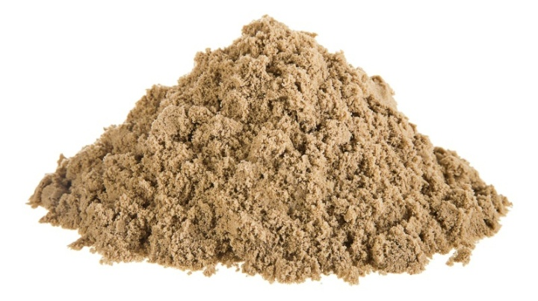
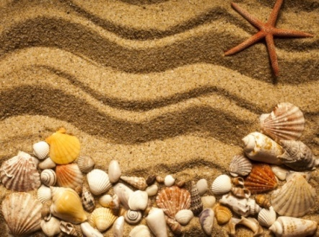

Игры с крупами и семенами
Крупы имеют более крупную фактуру, чем песок. Поэтому их можно использовать для сортировки. Для этого берут по горстке круп или семян трех разных видов и ссыпают в одну кучку. Ребенку дают три мелких емкости, куда он должен разложить крупинки. Это можно делать пальцами или же использовать пинцет.
В еще одной игре детям предлагается определить, где какая крупа на ощупь. Для этого их рассыпают в небольшие тканевые мешочки, которые плотно завязывают. Надо взять мешочек и, помяв его в руках, назвать крупу.
Из круп и семян можно выкладывать картинки, создавать аппликации на пластилине.

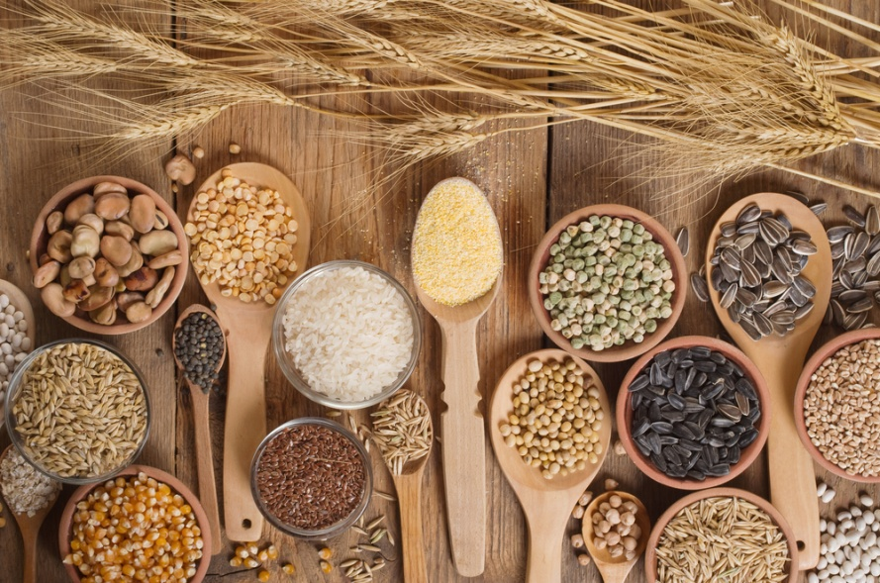

Игры с пуговицами
Пуговицы более крупные. Они также подходят для сортировки (по размеру, форме, цвету). Кроме этого из пуговиц можно выкладывать орнамент, дорожки, линии по заданному рисунку, картинки.
Очень интересное задание — заполнить пуговицами кружочки на рисунке, подбирая их по цвету.
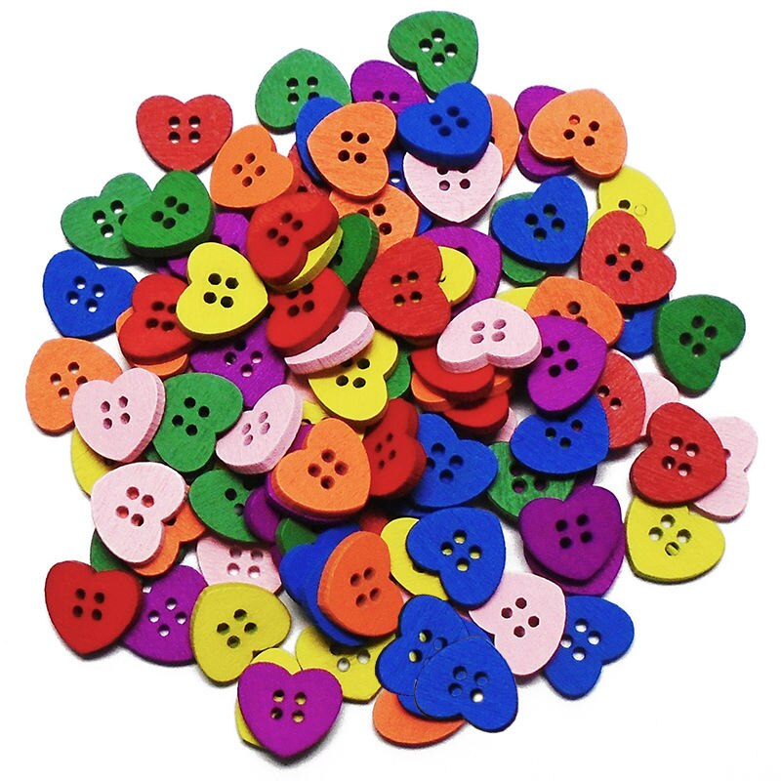
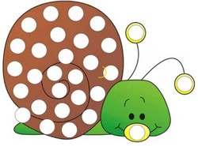

Игры с веревочками
Отлично подходят для развития мелкой моторики у детей игры с веревочками и шнурками. Их можно использовать для завязывания и развязывания узелков, плетения косичек или макраме.
Очень полезно задание, связанное с нанизыванием бусинок. Лучше такие «бусинки» сделать самостоятельно, порезав трубочки для коктейля. Можно указывать точное число бусинок, которые нужно нанизать или попросить создать из них красивый узор, чередуя их по цвету.
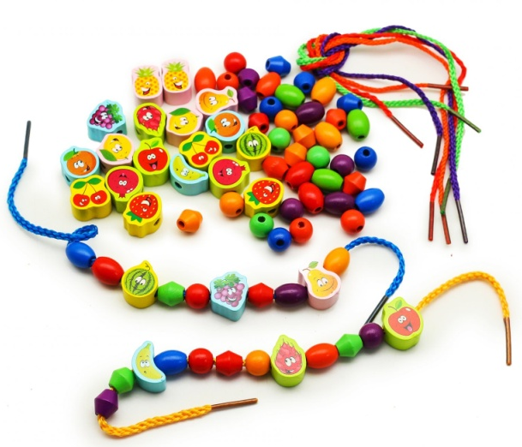
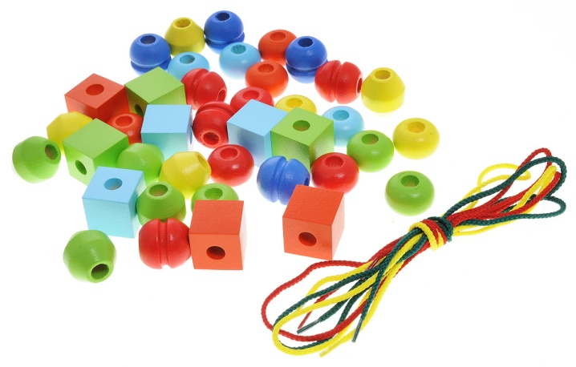

Игры с бумагой
Работая с бумагой, предлагайте детям такие задания:
- сминание и разглаживание листа бумаги;
- складывание оригами.
Очень увлекательная игра по созданию запланированного беспорядка. Сначала детям предлагается порвать цветную бумагу на мелкие кусочки, а затем устроить из них разноцветный дождь, подбрасывая их в воздух. После активной фазы игры нужно попросить малышей помочь собрать все обрывки, что тоже очень полезно для развития мелкой моторики. Эти кусочки можно использовать для рваной аппликации. В ходе такой игры предлагайте детям рвать бумагу разной толщины (от газет до картона).
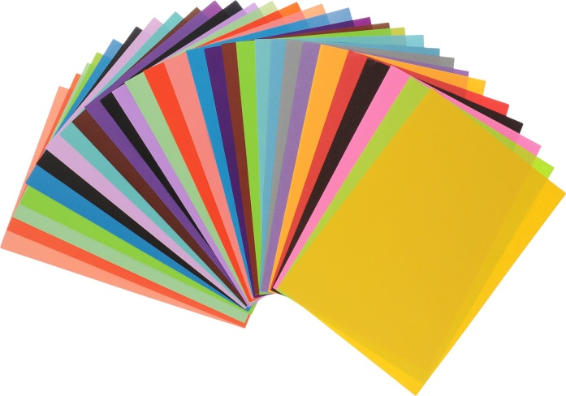

Игры с прищепками
В наборе должны быть прищепки разных цветов. Также для таких игр надо подготовить разные шаблоны. Можно предлагать такие задания:
- приделать ежу иголки;
- добавить лучики солнышку;
- сделать прическу мальчику и т.д.
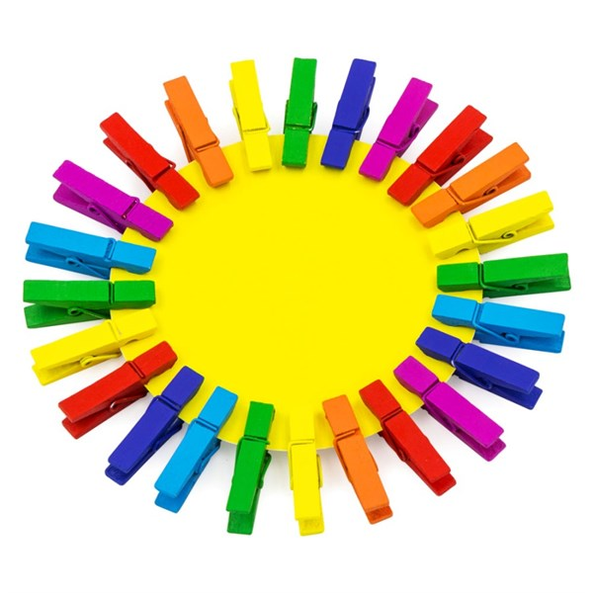

Игры с прищепками очень популярны на занятиях по математике и обучению чтению, так что можно объединить такие виды упражнений и попросить детей с помощью прищепок:
- посчитать примеры;
- прикрепить на шаблон цифры соответствующее количество прищепок;
- указать нужную букву.
Кроме перечисленных упражнений организуйте с детьми:
- театр теней с показом фигурок героев руками;
- пальчиковый театр;
- игры с мозаикой;
- игры с мелким конструктором;
- собирание пазл;
- закручивание крышечек;
- игры со скрепками;
- выкладывание дорожек или узоров из камушков;
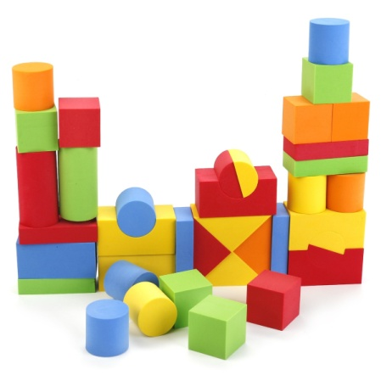
- задания с резиночками.
